Audit : Audit de conformité DORA – Banque Ardelle 2026
Revision :

Digital Operational Resilience Act (DORA)
Profile(s) :

28/10/2026

Auditeurs :
Auditeur GRC


Synthèse

Entité auditée :

Description :
Évaluation de la conformité de la Banque Ardelle au règlement (UE) 2022/2554 (DORA) sur le périmètre des fonctions critiques ou importantes, en préparation du contrôle ACPR du T2 2027. Méthode : revue documentaire et entretiens de cadrage (constats C1 à C10).

Observations :

Nombre de critères : 260
4 | 42 | 49 | 64 | 101
Conformes | Partiellement conformes | Non conformes | Non applicables | Non évalués

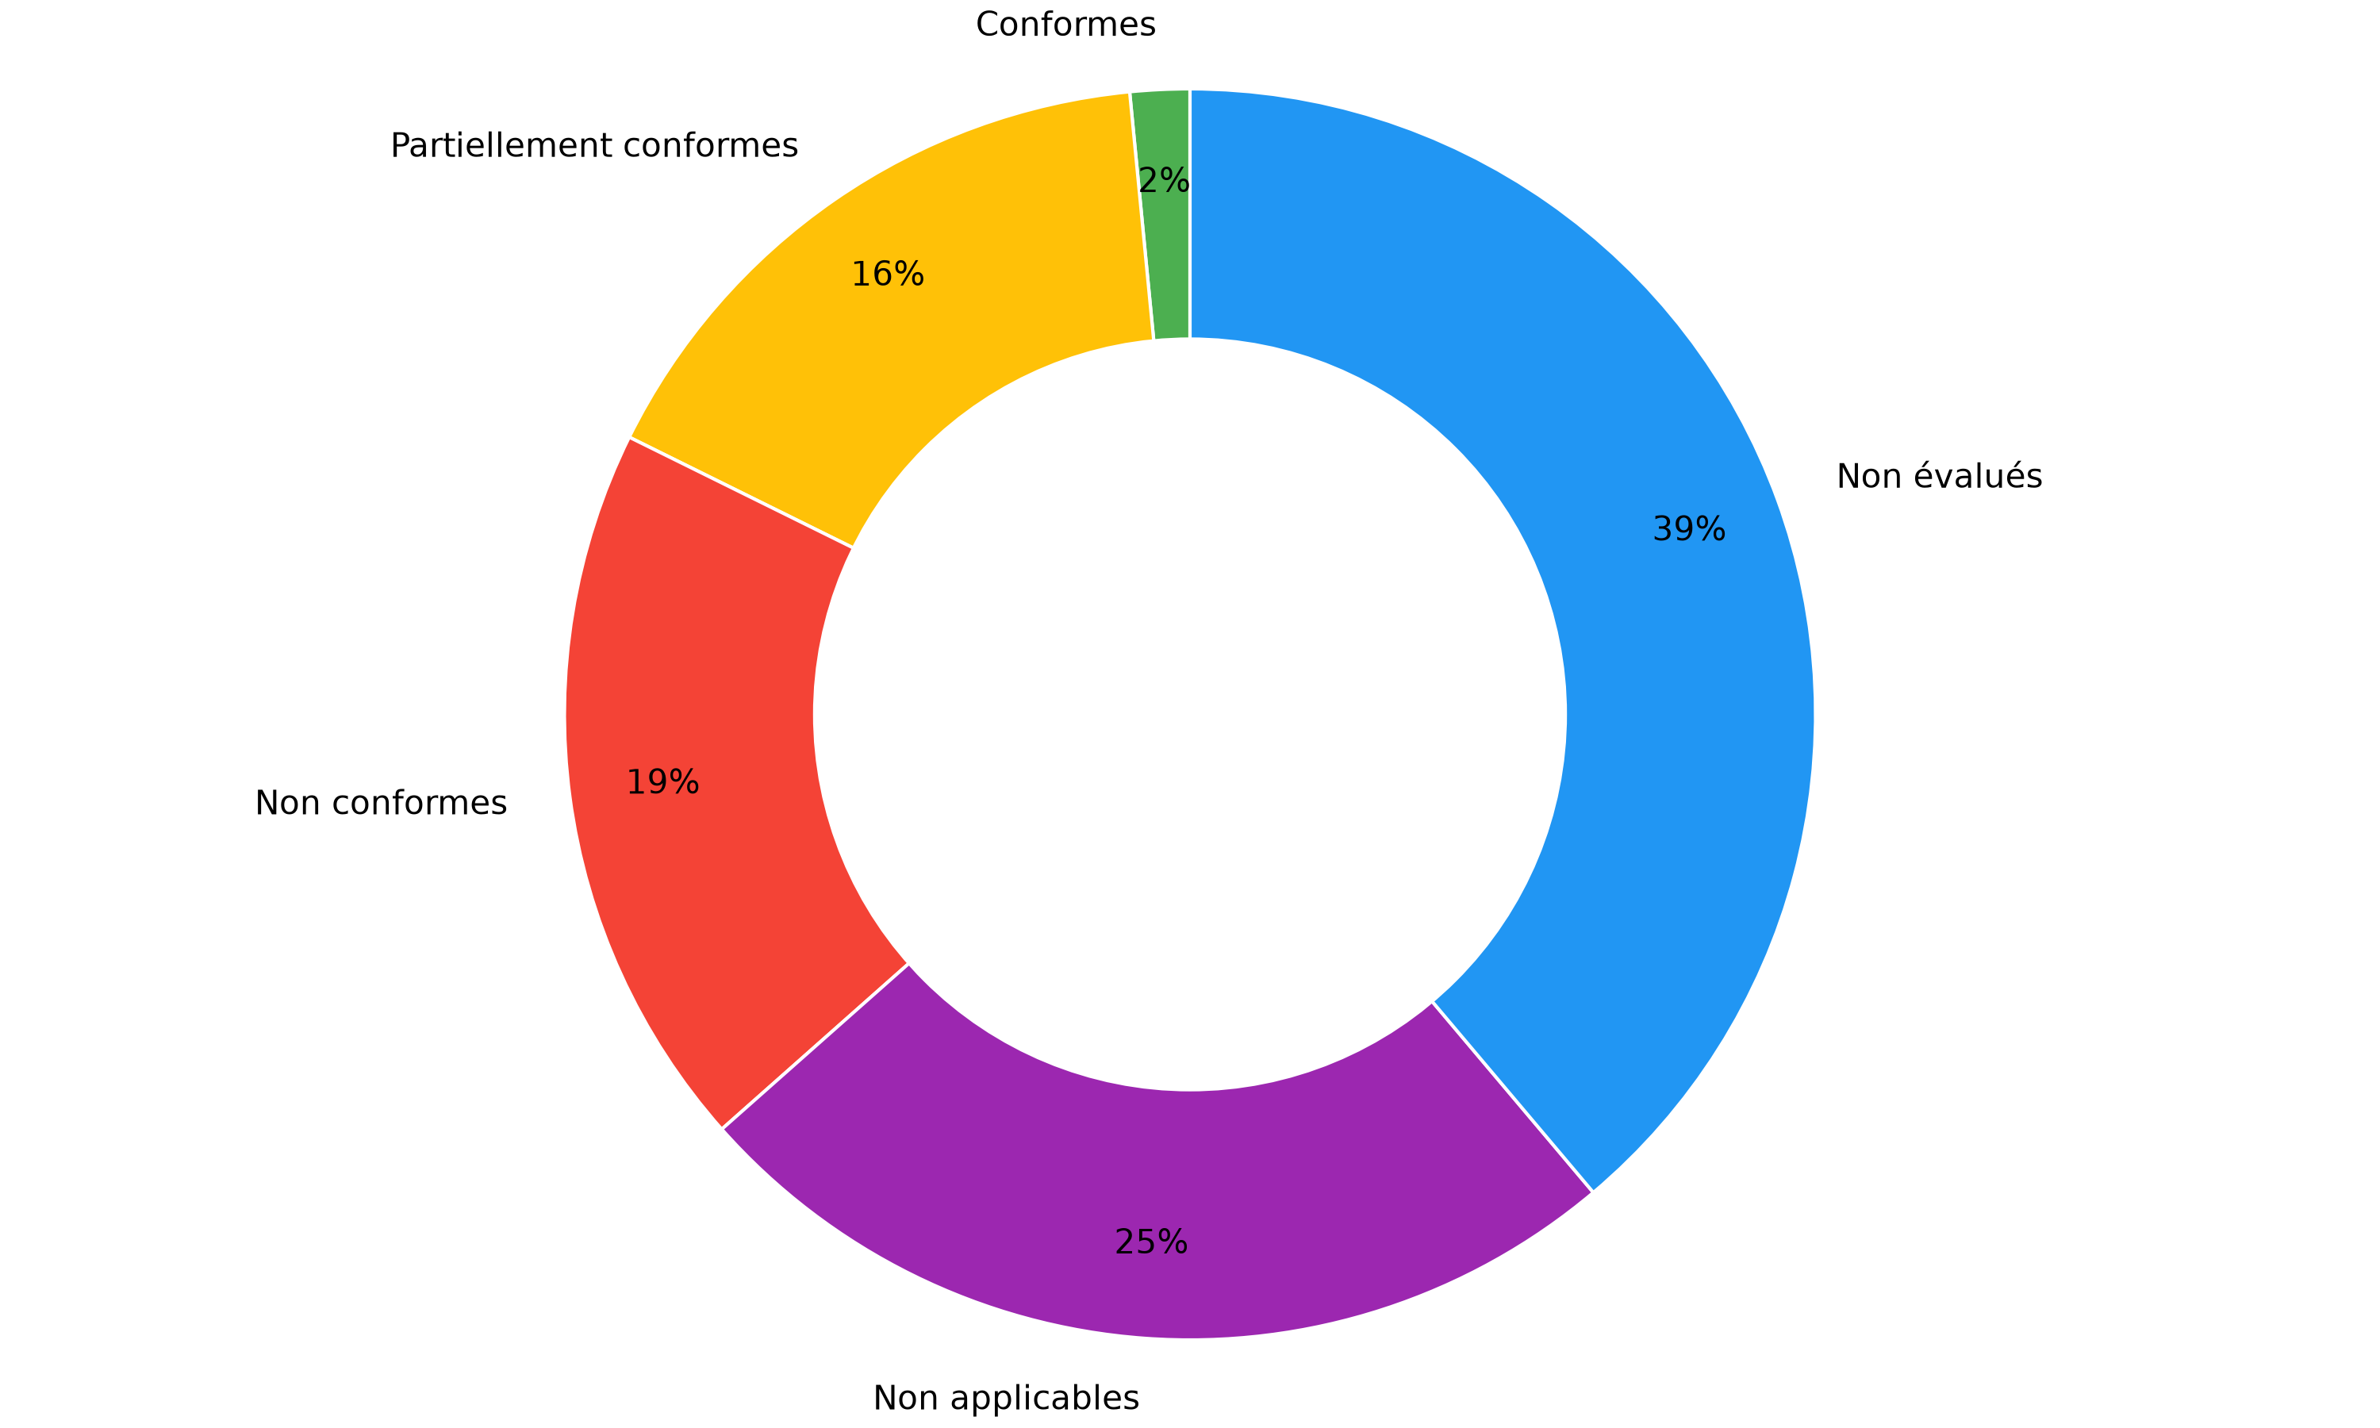

<commentaires>


Domaines d’audit

Vue d’ensemble

Le pourcentage de complétude est indiqué en prenant en compte les éléments marqués comme conformes ou non applicable de chacune des catégories.

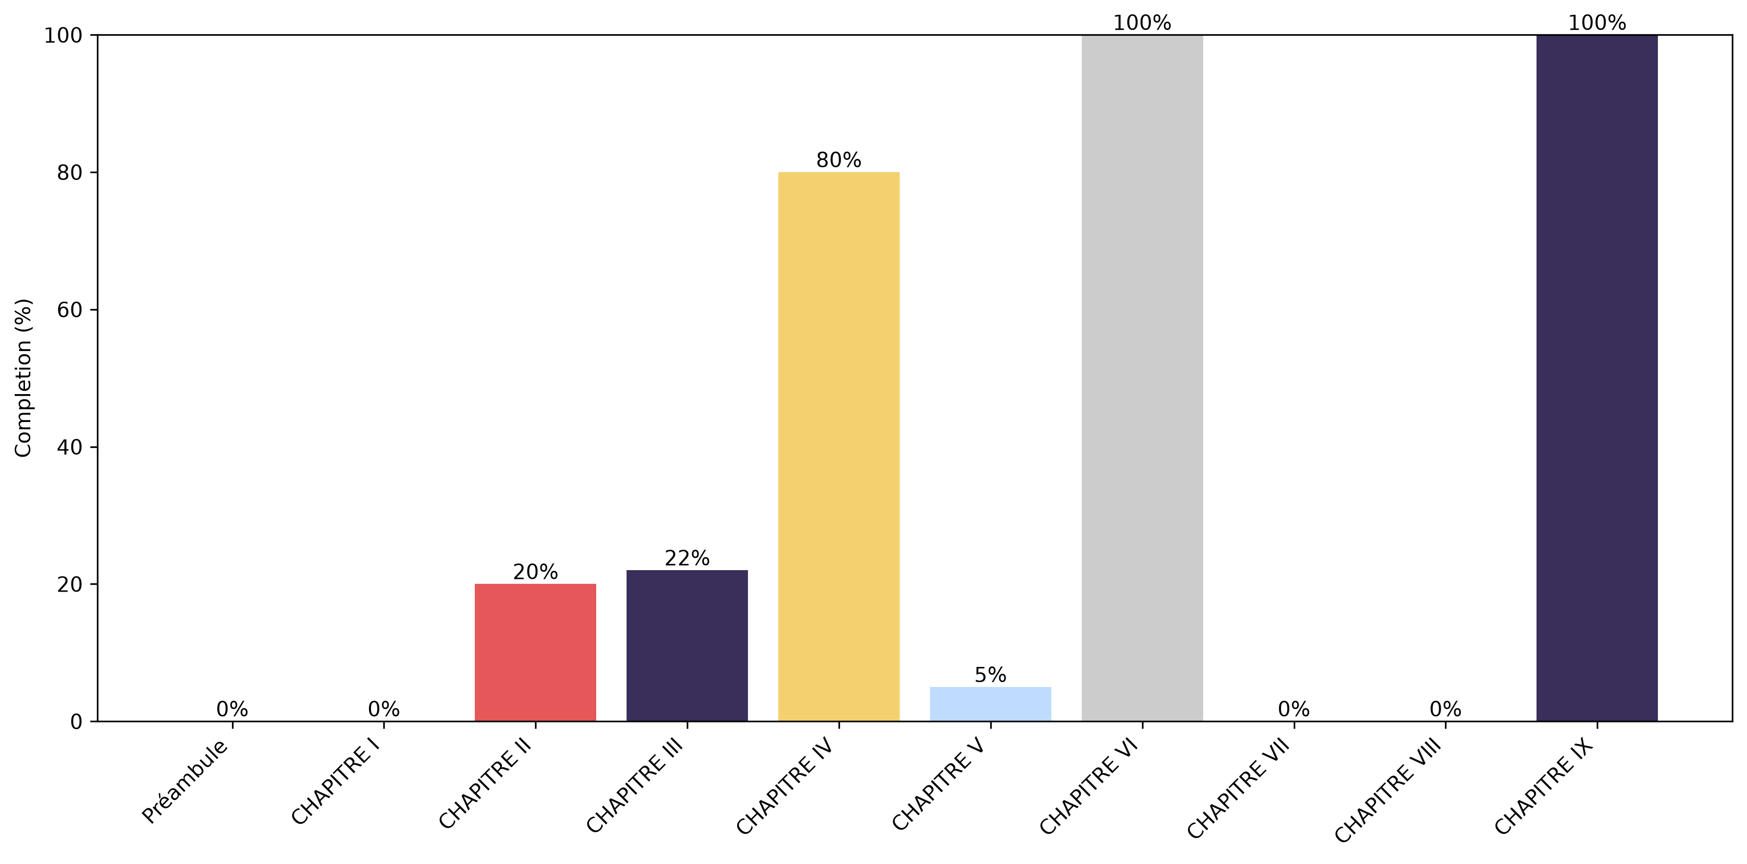

En complément, le graphe suivant indique le niveau de maturité identifié par l’auditeur pour chacune des catégories :
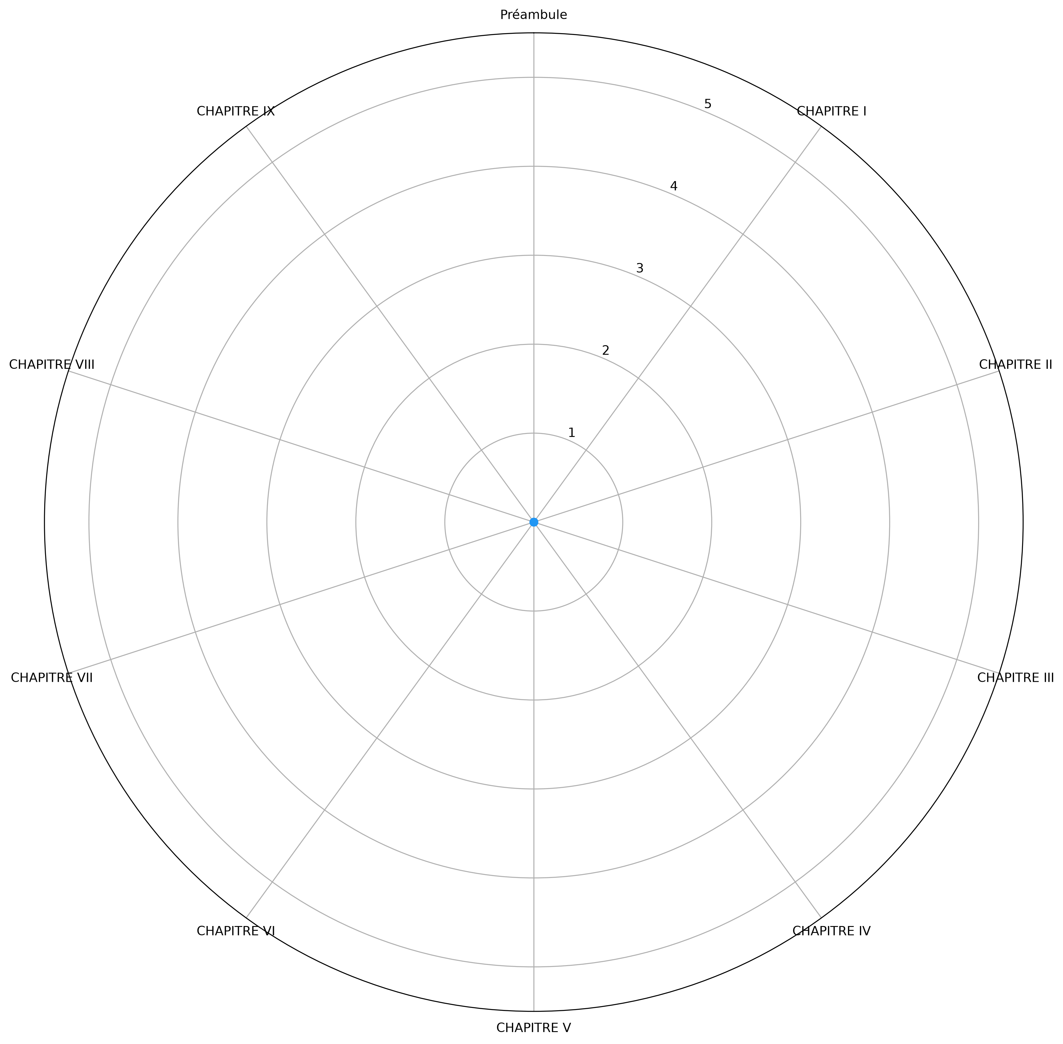

Remarques de l’auditeur

Catégorie | Nombre d’écarts identifiés | Remarques
Préambule | 0 | <commentaires>
CHAPITRE I | 0 | <commentaires>
CHAPITRE II | 101 | <commentaires>
CHAPITRE III | 26 | <commentaires>
CHAPITRE IV | 7 | <commentaires>
CHAPITRE V | 58 | <commentaires>
CHAPITRE VI | 0 | <commentaires>
CHAPITRE VII | 0 | <commentaires>
CHAPITRE VIII | 0 | <commentaires>
CHAPITRE IX | 0 | <commentaires>

Mesures de sécurité

Vue d’ensemble
Mesures de sécurités identifiées : 11

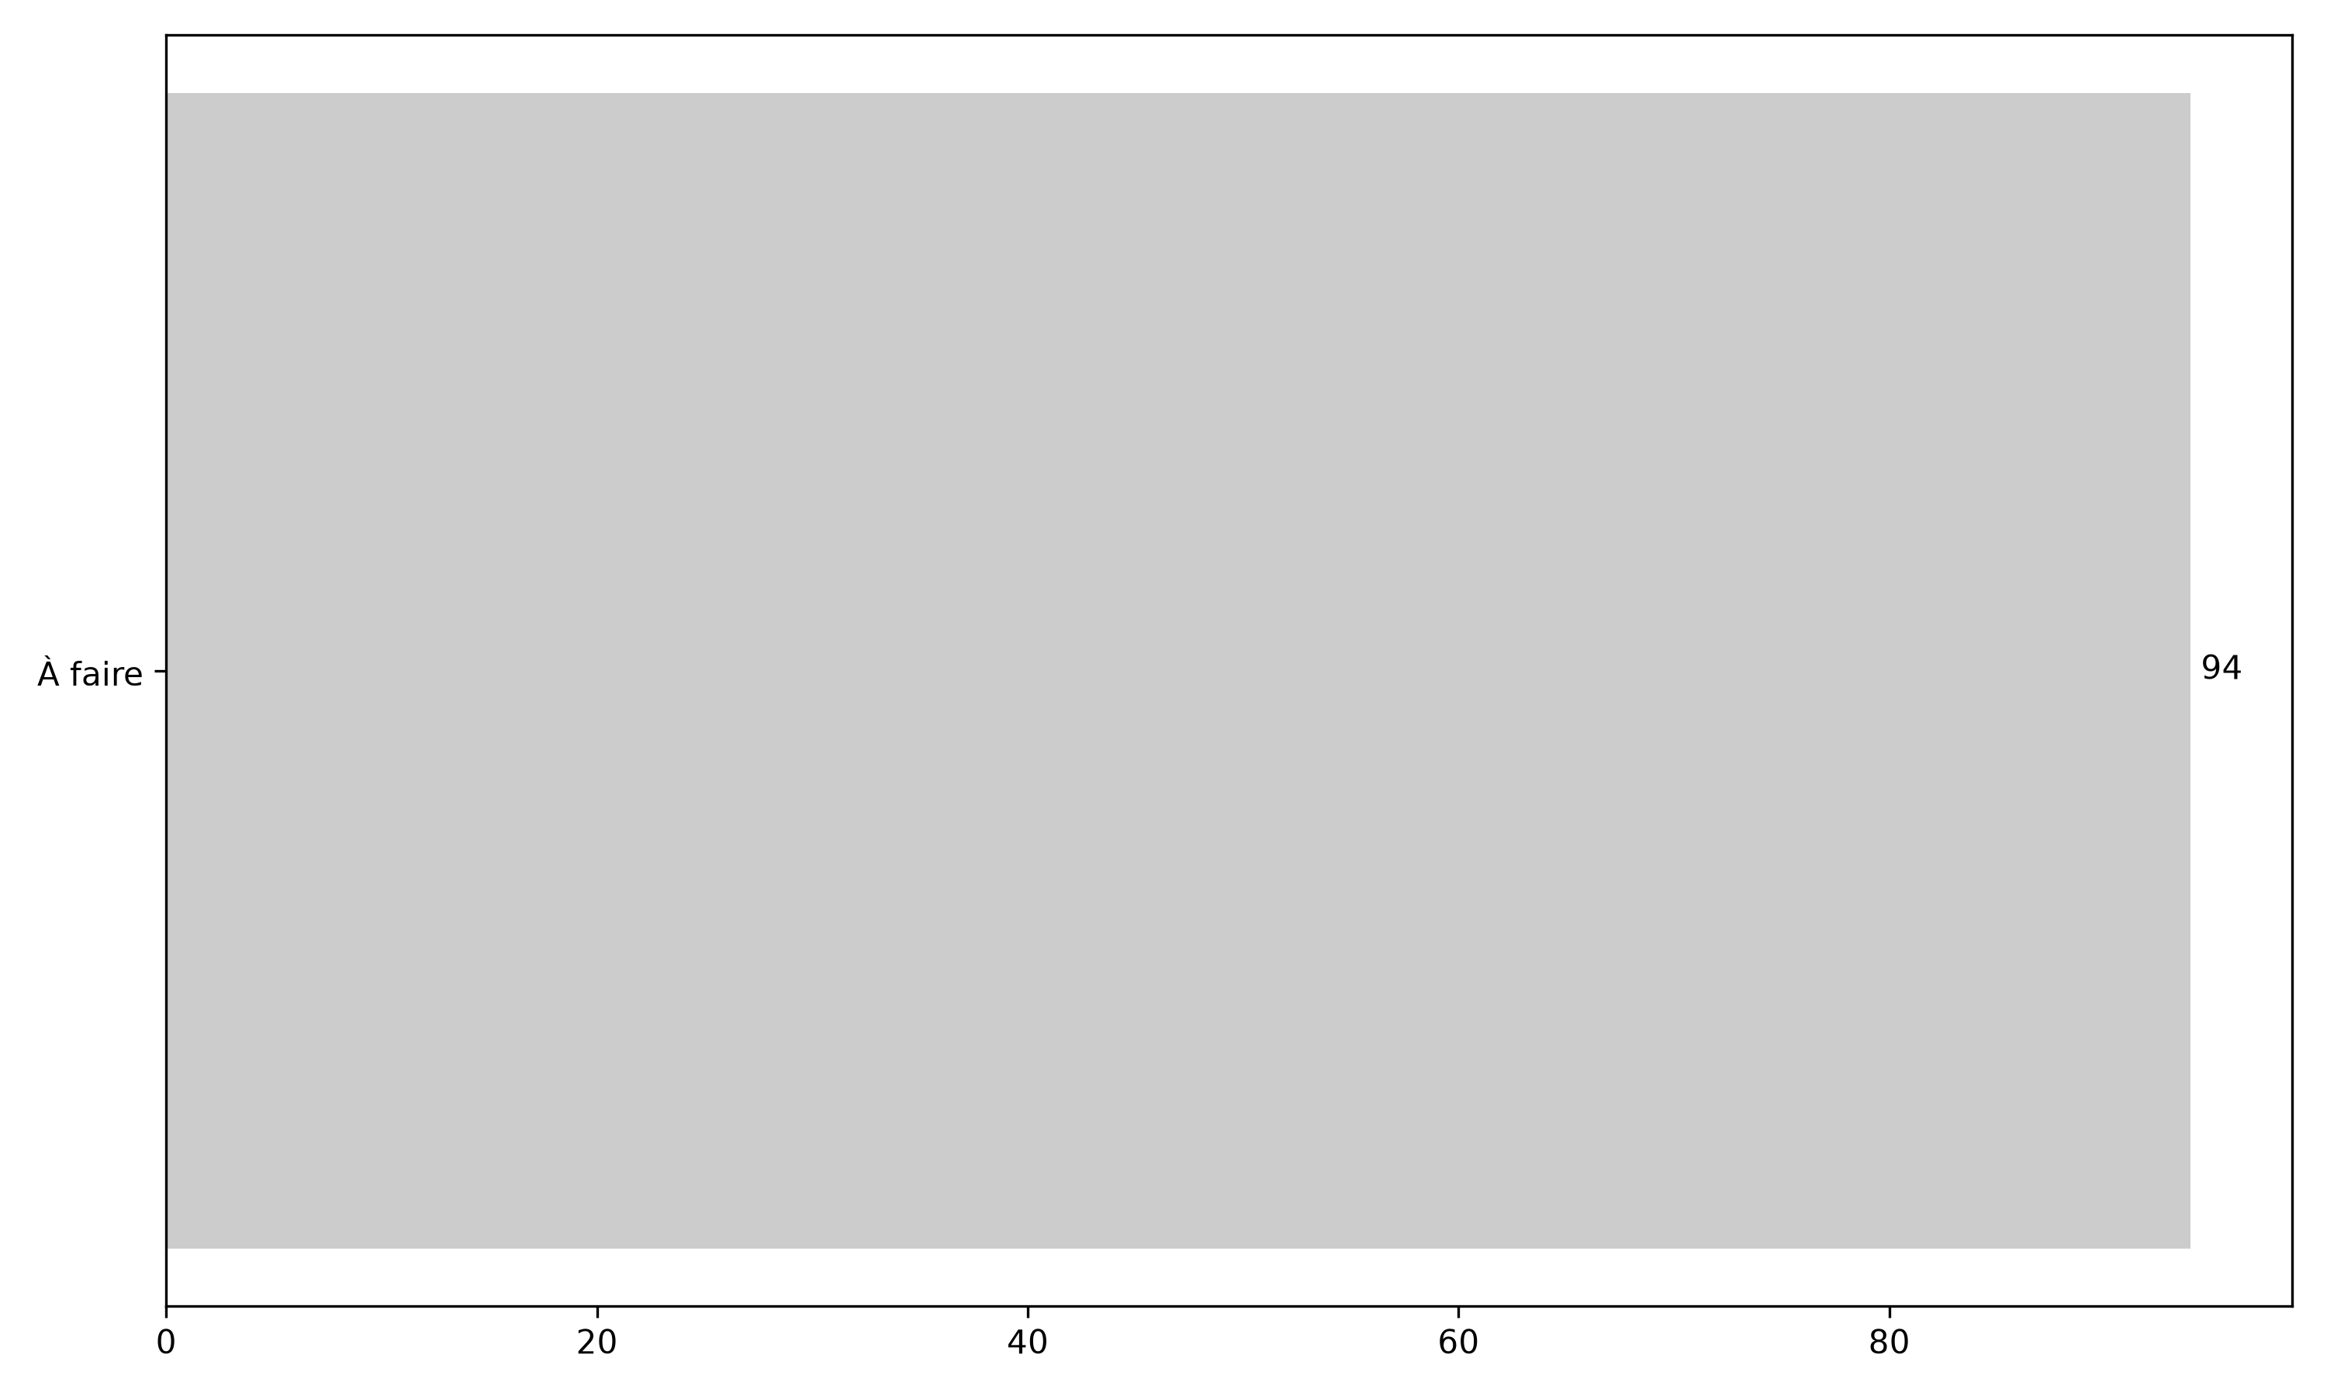
<commentaires>

Recommandations prioritaires (P1)
Le tableau suivant liste les mesures de sécurité non encore finalisées et priorisées par l’auditeur :

Mesure | Description | Catégorie | Status | Exigences couvertes
Aligner la classification des incidents sur les critères réglementaires et tester la notification à l'ACPR | Responsable : RSSI. Refondre la grille de classification selon l'article 18 et ses RTS, intégrer les modèles de notification et réaliser un exercice de notification. | Processus | À faire | 15
Compléter le registre d'informations à 100 % des contrats TIC | Responsable : Achats et conformité. Recenser les 40 % de contrats manquants et distinguer ceux qui soutiennent des FCI. | Processus | À faire | 7
Faire approuver la politique de gestion du risque TIC par le directoire et instaurer sa revue annuelle | Responsable : Directeur des risques. Mettre à jour la politique de 2022, la présenter au directoire pour approbation et inscrire une revue annuelle à son calendrier. | Politique | À faire | 8
Isoler les sauvegardes du core banking (copie hors ligne ou immuable) et tester la restauration | Responsable : DSI. Mettre en place une copie des sauvegardes hors ligne ou immuable, séparée de la production, et tester la restauration complète. | Technique | À faire | 7
Désigner un responsable du suivi des prestataires TIC et adopter une stratégie relative aux prestataires | Responsable : Directoire. Nommer un membre de la direction chargé du suivi des prestataires et faire approuver une stratégie dédiée. | Politique | À faire | 8
Rattacher le RSSI à la direction des risques (2e ligne) | Responsable : Directoire. Modifier l'organigramme pour que la fonction de contrôle du risque TIC soit indépendante de la DSI. | Processus | À faire | 3
Former les membres du directoire au risque TIC | Responsable : DRH et RSSI. Session annuelle de formation du directoire au risque TIC et à DORA. | Processus | À faire | 2

L’ensemble des mesures est disponible en annexe.

Observation de l’auditeur
<commentaires>


Plan d’action
Mesure | Description | Priorité | Catégorie | Status | ETA | Exigences couvertes
Aligner la classification des incidents sur les critères réglementaires et tester la notification à l'ACPR | Responsable : RSSI. Refondre la grille de classification selon l'article 18 et ses RTS, intégrer les modèles de notification et réaliser un exercice de notification. | P1 | Processus | À faire | 2027-03-31 | 15
Compléter l'inventaire des actifs, shadow IT compris | Responsable : DSI. Identifier les applications hors inventaire, les classer et les rattacher aux FCI. | P2 | Processus | À faire | 2027-06-30 | 5
Compléter le registre d'informations à 100 % des contrats TIC | Responsable : Achats et conformité. Recenser les 40 % de contrats manquants et distinguer ceux qui soutiennent des FCI. | P1 | Processus | À faire | 2027-03-31 | 7
Renégocier les contrats Kumo Digital et Veridex (droit d'audit, clauses de sortie) | Responsable : Juridique. Ajouter les clauses de l'article 30 : droit d'audit, lieux de traitement, résiliation et période de transition. | P2 | Processus | À faire | 2027-06-30 | 13
Faire approuver la politique de gestion du risque TIC par le directoire et instaurer sa revue annuelle | Responsable : Directeur des risques. Mettre à jour la politique de 2022, la présenter au directoire pour approbation et inscrire une revue annuelle à son calendrier. | P1 | Politique | À faire | 2026-12-31 | 8
Isoler les sauvegardes du core banking (copie hors ligne ou immuable) et tester la restauration | Responsable : DSI. Mettre en place une copie des sauvegardes hors ligne ou immuable, séparée de la production, et tester la restauration complète. | P1 | Technique | À faire | 2027-03-31 | 7
Rédiger les stratégies de sortie NovaCore et Stratus Cloud et analyser le risque de concentration | Responsable : DSI et risques. Documenter les solutions de repli, les plans de transition et l'analyse de substituabilité, puis les tester. | P2 | Processus | À faire | 2027-09-30 | 14
Étendre le PCA, le BIA et le programme de tests aux FCI, scénario de perte de NovaCore inclus | Responsable : Responsable PCA. Formaliser le BIA, ajouter le scénario NovaCore au PCA et tester chaque année les systèmes des FCI. | P2 | Processus | À faire | 2027-06-30 | 12
Désigner un responsable du suivi des prestataires TIC et adopter une stratégie relative aux prestataires | Responsable : Directoire. Nommer un membre de la direction chargé du suivi des prestataires et faire approuver une stratégie dédiée. | P1 | Politique | À faire | 2027-01-31 | 8
Rattacher le RSSI à la direction des risques (2e ligne) | Responsable : Directoire. Modifier l'organigramme pour que la fonction de contrôle du risque TIC soit indépendante de la DSI. | P1 | Processus | À faire | 2027-01-31 | 3
Former les membres du directoire au risque TIC | Responsable : DRH et RSSI. Session annuelle de formation du directoire au risque TIC et à DORA. | P1 | Processus | À faire | 2027-02-28 | 2

Annexes

- Détail des exigences et preuves associées
- Plan de remédiation
- Démarche d’audit

